О.00 Общеобразовательный учебный цикл
ОУД.00Дополнительные (предлагаемые00)
ОУД.14 Астрономия.

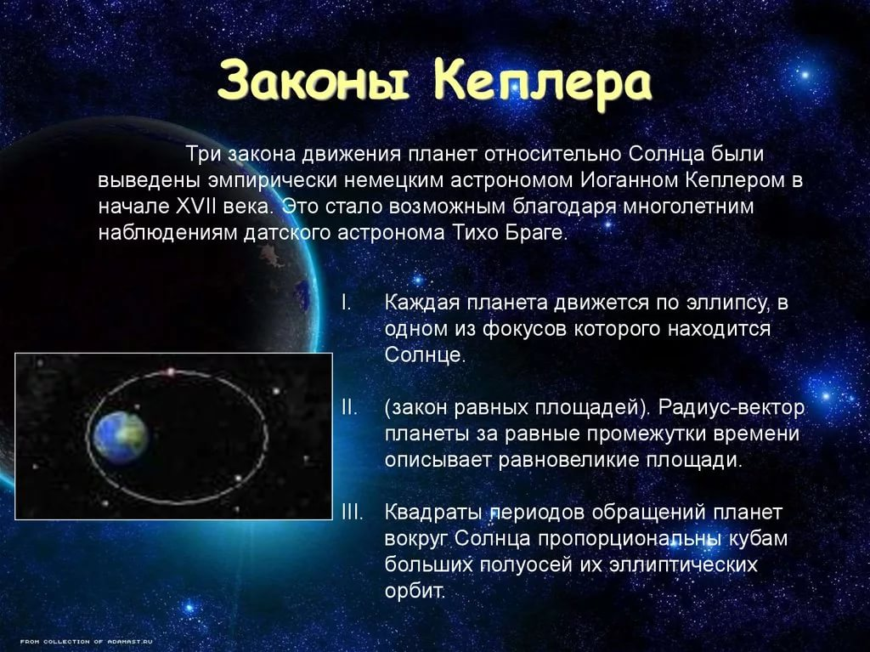
ИОГАНН КЕПЛЕР=
Немецкий математик, астроном, механик, оптик, первооткрыватель Родился: 27 декабря 1571 г., Вайль-дер-Штадт, Священная Римская империя
- Умер: 15 ноября 1630 г. (58 лет), Регенсбург, Бавария, Германия
- Чем известен: автор Законов движения планет
- В браке с: Барбара Мюллер (1597-1611 гг.)
- Родители: Катарина Кеплер, Генрих Кеплер
- Цитата: Я хотел стать теологом, но сейчас я вижу, как Бог прославляется через мой труд в астрономии, так как небеса возвещают славу Божью.

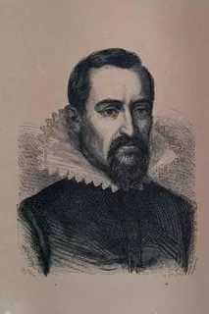
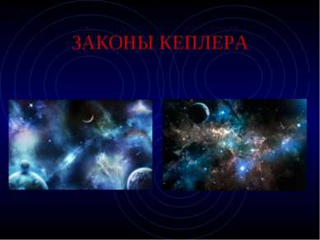

Ранние годы.
Мемориал Кеплера в Вайль-дер-Штадте.
Иоганн Кеплер родился в имперском городе Вайль-дер-Штадте (в 30 километрах от Штутгарта, сейчас — федеральная земляБаден-Вюртемберг). Его отец, Генрих Кеплер, служил наёмникомв Испанских Нидерландах. Когда юноше было 18 лет, отец отправился в очередной поход и исчез навсегда. Мать Кеплера,Катарина Кеплер, содержала трактир, подрабатывала гаданием и траволечением^{[2]}.
Интерес к астрономии появился у Кеплера ещё в детские годы, когда его мать показала впечатлительному мальчику яркую комету (1577), а позднее — лунное затмение (1580). После перенесенной в детстве оспыКеплер получил пожизненный дефект зрения, который мешал ему проводить астрономические наблюдения, однако восторженную любовь к астрономии он сохранил навсегда^{[3]}.
В 1589 году Кеплер окончил школу при монастыре Маульбронн, обнаружив выдающиеся способности^{[4]}. Городские власти назначили ему стипендию для помощи в дальнейшем обучении. В 1591 году поступил в университет вТюбингене — сначала на факультет искусств, к которым тогда причисляли и математику с астрономией, затем перешёл на теологический факультет. Здесь он впервые услышал (от Михаэля Мёстлина) о разработаннойНиколаем Коперником гелиоцентрической системе мира и сразу стал её убеждённым сторонником^{[5]}.
Первоначально Кеплер планировал стать протестантским священником, но благодаря незаурядным математическим способностям был приглашён в 1594 году читать лекции по математике в университете города Граца (ныне в Австрии).
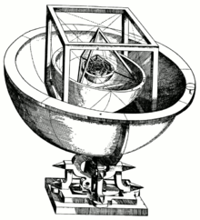
«Кубок Кеплера»: модельСолнечной системы из пятиплатоновых тел.
В Граце Кеплер провёл 6 лет. Здесь вышла в свет (1596) его первая книга «Тайна мироздания» (Mysterium Cosmographicum). В ней Кеплер попытался найти тайную гармонию Вселенной, для чего сопоставил орбитам пяти известных тогда планет (сферу Земли он выделял особо) различные «платоновы тела» (правильные многогранники). Орбиту Сатурна он представил как круг (ещё не эллипс) на поверхности шара, описанного вокруг куба. В куб, в свою очередь, был вписан шар, который должен был представлять орбиту Юпитера. В этот шар был вписан тетраэдр, описанный вокруг шара, представлявшего орбиту Марса и т. д. Эта работа после дальнейших открытий Кеплера утратила своё первоначальное значение (хотя бы потому, что орбиты планет оказались не круговыми); тем не менее, в наличие скрытой математической гармонии Вселенной Кеплер верил до конца жизни, и в 1621 году переиздал «Тайну мира», внеся в неё многочисленные изменения и дополнения^{[6]}.
Книгу «Тайна мироздания» Кеплер послал Галилею и Тихо Браге. Галилей одобрил гелиоцентрический подход Кеплера, хотя мистическую нумерологию не поддержал. В дальнейшем они вели оживлённую переписку, и это обстоятельство (общение с «еретиком»-протестантом) на суде над Галилеембыло особо подчёркнуто как отягчающее вину Галилея^{[7]}.
Тихо Браге, как и Галилей, отверг надуманные построения Кеплера, однако высоко оценил его знания, оригинальность мысли и пригласил Кеплера к себе.
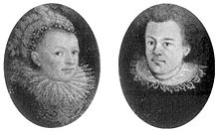
Портреты Иоганна и Барбары в медальоне.
В 1597 году Кеплер женился на вдове Барбаре Мюллер фон Мулек. Их первые двое детей умерли во младенчестве, а жена заболела эпилепсией. В довершение невзгод, в католическом Граце начались гонения на протестантов^{[8]}. Кеплер, занесённый в список изгоняемых «еретиков», был вынужден покинуть город и принять приглашение Тихо Браге. Сам Браге к этому времени был выселен из своей обсерватории и переехал в Прагу, где служил у императора Рудольфа II придворным астрономом и астрологом.

Прага[.Дом Кеплера в Праге (Старе Место, Карлова ул., 4)
В 1600 году оба изгнанника — Кеплер и Браге — встретились в Праге. Проведённые здесь 10 лет — самый плодотворный период жизни Кеплера.
Вскоре выяснилось, что взгляды Коперника и Кеплера на астрономию Тихо Браге разделял только отчасти. Чтобы сохранить геоцентризм, Браге предложил компромиссную модель: все планеты, кроме Земли, вращаются вокруг Солнца, а Солнце вращается вокруг неподвижной Земли (гео-гелиоцентрическая система мира). Эта теория получила большую известность и в течение нескольких десятилетий являлась основным конкурентом системы мира Коперника^{[9]}.
После смерти Браге в 1601 году Кеплер стал его преемником в должности. Казна императора из-за нескончаемых войн была постоянно пуста, жалованье Кеплеру платили редко и скудно. Он вынужден был подрабатывать составлением гороскопов. Кеплеру пришлось также вести многолетнюю тяжбу с наследниками Тихо Браге, которые пытались отобрать у него, среди прочего имущества покойного, также и результаты астрономических наблюдений. В конце концов, от них удалось откупиться^{[10]}.
В 1604 году Кеплер опубликовал свои наблюдения сверхновой, называемой теперь его именем.
Кеплер и император Рудольф II. Гравюра Ф. Бюло, 1862
Будучи великолепным наблюдателем, Тихо Браге за много лет составил объёмный труд по наблюдению планет и сотен звёзд, причём точность его измерений была существенно выше, чем у всех предшественников. Для повышения точности Браге применял как технические усовершенствования, так и специальную методику нейтрализации погрешностей наблюдения. Особо ценной была систематичность измерений^{[11]}.
На протяжении нескольких лет Кеплер внимательно изучал данные Браге и в результате тщательного анализа пришёл к выводу, что траектория движения Марса представляет собой не круг, а эллипс, в одном из фокусовкоторого находится Солнце — положение, известное сегодня как первый закон Кеплера. Анализ привёл и ко второму закону (фактически второй закон был открыт даже раньше первого): радиус-вектор, соединяющий планету и Солнце, в равное время описывает равные площади. Это означало, что чем дальше планета от Солнца, тем медленнее она движется.
Законы Кеплера были сформулированы Кеплером в 1609 году в книге «Новая астрономия», причём, осторожности ради, он относил их только к Марсу^{[12]}.
Новая модель движения вызвала огромный интерес среди учёных-коперниканцев, хотя не все они её приняли.Галилей кеплеровы эллипсы решительно отверг^{[13]}. После смерти Кеплера Галилей заметил в письме: «Я всегда ценил ум Кеплера — острый и свободный, пожалуй, даже слишком свободный, но способы мышления у нас совсем разные»^{[14]}.
В 1610 году Галилей сообщил Кеплеру об открытии спутников Юпитера. Кеплер встретил это сообщение недоверчиво и в полемической работе «Разговор со Звёздным вестником» привёл несколько юмористическое возражение: «непонятно, к чему быть [спутникам], если на этой планете нет никого, кто бы мог любоваться этим зрелищем»^{[15]}. Но позже, получив свой экземпляр телескопа, Кеплер изменил своё мнение, подтвердил наблюдение спутников и сам занялся теорией линз. Результатом стали усовершенствованный телескоп и фундаментальная работа «Диоптрика».
В Праге у Кеплера родились два сына и дочь. В 1611 году старший сын Фридрих умер от оспы. В это же время душевнобольной император Рудольф II, проиграв войну с собственным братом Матвеем, отрёкся в его пользу отчешской короны и вскоре умер^{[16]}. Кеплер начал сборы для переезда в Линц, но тут после долгой болезни умерла его жена Барбара.

Последние годы.
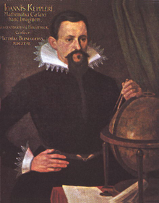
Портрет Кеплера, 1627 г.
В 1612 году, собрав скудные средства, Кеплер переехал в Линц, где прожил 14 лет. За ним была сохранена должность придворного математика и астронома, но в деле оплаты новый император оказался ничем не лучше старого. Некоторый доход приносили преподавание и гороскопы.
В 1613 году Кеплер женился на 24-летней дочери столяра Сусанне. У них родилось семеро детей, выжили четверо^{[17]}.
В 1615 году Кеплер получает известие, что его мать обвинена в колдовстве. Обвинение серьёзное: прошлой зимой в Леонберге, где жила Катарина, были по той же статье сожжены 6 женщин. Обвинение содержало 49 пунктов: связь с дьяволом, богохульство, порча, некромантия и т. п. Кеплер пишет городским властям; мать вначале отпускают, но затем снова арестовывают. Следствие тянулось 5 лет. Наконец, в 1620 году начался суд. Кеплер сам выступил защитником, и через год измученную женщину, наконец, освободили. В следующем году она скончалась^{[18]}.
Тем временем Кеплер продолжал астрономические исследования и в 1618 году открыл третий закон: отношение куба среднего удаления планеты от Солнца к квадрату периода обращения её вокруг Солнца есть величина постоянная для всех планет: a³/T² = const. Этот результат Кеплер публикует в завершающей книге «Гармония мира», причём применяет его уже не только к Марсу, но и ко всем прочим планетам (включая, естественно, и Землю), а также к галилеевым спутникам^{[19]}.
Отметим, что в книге, наряду с ценнейшими научными открытиями, изложены также философские рассуждения о «музыке сфер» и платоновых телах, которые составляют, по мнению учёного, эстетическую суть высшего проекта мироздания.
В 1626 году в ходе Тридцатилетней войны Линц был осаждён и вскоре захвачен. Начались грабежи и пожары; в числе прочих сгорела типография. Кеплер переехал в Ульм и в 1628 году перешёл на службу к Валленштейну.
В 1630 году Кеплер отправился к императору в Регенсбург, чтобы получить хотя бы часть жалованья. По дороге сильно простудился и вскоре умер.
После смерти Кеплера наследникам досталось: поношенная одежда, 22 флорина наличными, 29000 флоринов невыплаченного жалованья, 27 опубликованных рукописей и множество неопубликованных; они позже были изданы в 22-томном сборнике^{[2]}.
Со смертью Кеплера его злоключения не закончились. В конце Тридцатилетней войны было полностью разрушено кладбище, где он похоронен, и от его могилы ничего не осталось. Часть архива Кеплера исчезла. В1774 году бо́льшую часть архива (18 томов из 22) по рекомендации Леонарда Эйлера приобрела Петербургская Академия наук^{[20]}, сейчас хранится в Санкт-Петербургском филиале архива РАН^{[21]}.

Научная деятельность.
Альберт Эйнштейн назвал Кеплера «несравненным человеком» и писал о его судьбе ^{[22]}:
Он жил в эпоху, когда ещё не было уверенности в существовании некоторой общей закономерности для всех явлений природы. Какой глубокой была у него вера в такую закономерность, если, работая в одиночестве, никем не поддерживаемый и не понятый, он на протяжении многих десятков лет черпал в ней силы для трудного и кропотливого эмпирического исследования движения планет и математических законов этого движения!
Сегодня, когда этот научный акт уже совершился, никто не может оценить полностью, сколько изобретательности, сколько тяжёлого труда и терпения понадобилось, чтобы открыть эти законы и столь точно их выразить.
В конце XVI века в астрономии ещё происходила борьба между геоцентрической системой Птолемея игелиоцентрической системой Коперника. Противники системы Коперника ссылались на то, что в отношении погрешности расчётов она ничем не лучше птолемеевской. Напомним, что в модели Коперника планеты равномерно движутся по круговым орбитам: чтобы согласовать это предположение с видимой неравномерностью движения планет, Копернику пришлось ввести дополнительные движения по эпициклам. Хотя эпициклов у Коперника было меньше, чем у Птолемея, его астрономические таблицы, первоначально более точные, чем птолемеевы, вскоре существенно разошлись с наблюдениями, что немало озадачило и охладило восторженных коперниканцев.
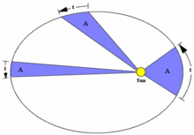
Второй закон Кеплера: закрашенные площади равны и проходятся за одинаковое время.
Открытые Кеплером три закона движения планет полностью и с превосходной точностью объяснили видимую неравномерность этих движений. Вместо многочисленных надуманных эпициклов модель Кеплера включает только одну кривую — эллипс. Второй закон установил, как меняется скорость планеты при удалении или приближении к Солнцу, а третий позволяет рассчитать эту скорость и период обращения вокруг Солнца.
Хотя исторически кеплеровская система мира основана на модели Коперника, фактически у них очень мало общего (только суточное вращение Земли). Исчезли круговые движения сфер, несущих на себе планеты, появилось понятие планетной орбиты. В системе Коперника Земля всё ещё занимала несколько особое положение, поскольку центром мира Коперник объявил центр земной орбиты. У Кеплера Земля — рядовая планета, движение которой подчинено общим трём законам. Все орбиты небесных тел — эллипсы (движение по гиперболической траектории открыл позднее Ньютон), общим фокусом орбит является Солнце.
Кеплер вывел также «уравнение Кеплера», используемое в астрономии для определения положения небесных тел.
Законы планетной кинематики, открытые Кеплером, послужили позже Ньютону основой для создания теориитяготения. Ньютон математически доказал, что все законы Кеплера являются прямыми следствиями закона тяготения.
Взгляды Кеплера на устройство Вселенной за пределами Солнечной системы вытекали из его мистической философии. Солнце он полагал неподвижным, а сферу звёзд считал границей мира. В бесконечность Вселенной Кеплер не верил и в качестве аргумента предложил (1610) то, что позже получило название фотометрический парадокс: если число звёзд бесконечно, то в любом направлении взгляд наткнулся бы на звезду, и на небе не существовало бы тёмных участков^{[23][24]}.
Строго говоря, система мира Кеплера претендовала не только на выявление законов движения планет, но и на гораздо большее. Аналогично пифагорейцам, Кеплер считал мир реализацией некоторой числовой гармонии, одновременно геометрической и музыкальной; раскрытие структуры этой гармонии дало бы ответы на самые глубокие вопросы:
Я выяснил, что все небесные движения, как в их целом, так и во всех отдельных случаях, проникнуты общей гармонией — правда, не той, которую я предполагал, но ещё более совершенной.
Например, Кеплер объясняет, почему планет именно шесть (к тому времени были известны только шесть планет Солнечной системы) и они размещены в пространстве так, а не как-либо иначе: оказывается, орбиты планет вписаны в правильные многогранники. Интересно, что исходя из этих ненаучных соображений, Кеплер предсказал существование двух спутников Марса и промежуточной планеты между Марсом и Юпитером.
Законы Кеплера соединяли в себе ясность, простоту и вычислительную мощь, однако мистическая форма его системы мира основательно засоряла реальную суть великих открытий Кеплера. Тем не менее, уже современники Кеплера убедились в точности новых законов, хотя их глубинный смысл до Ньютона оставался непонятным. Никаких попыток реанимировать модель Птолемея или предложить иную систему движения, кроме гелиоцентрической, больше не предпринималось.
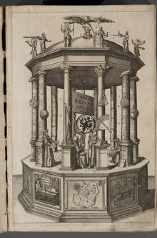
Фронтиспис «Рудольфовых таблиц».
Кеплер немало сделал для принятия протестантами григорианского календаря (на сейме в Регенсбурге, 1613, и в Ахене, 1615).
Кеплер стал автором первого обширного (в трёх томах) изложения коперниканской астрономии (Epitome Astronomiae Copernicanae, 1617—1622), которое немедленно удостоилось чести попасть в «Индекс запрещённых книг». В эту книгу, свой главный труд, Кеплер включил описание всех своих открытий в астрономии.
Летом 1627 года Кеплер после 22 лет трудов опубликовал (за свой счёт^{[25]}) астрономические таблицы, которые в честь императора назвал «Рудольфовыми». Спрос на них был огромен, так как все прежние таблицы давно разошлись с наблюдениями. Немаловажно, что труд впервые включал удобные для расчётов таблицы логарифмов. Кеплеровы таблицы служили астрономам и морякам вплоть до начала XIX века^{[2]}.
Через год после смерти Кеплера Гассенди наблюдал предсказанное импрохождение Меркурия по диску Солнца^{[26]}. В 1665 году итальянский физик и астроном Джованни Альфонсо Борелли опубликовал книгу, где законы Кеплера подтверждаются для открытых Галилеем спутников Юпитера.

Математика.
Кеплер нашёл способ определения объёмов разнообразных тел вращения, который описал в книге «Новая стереометрия винных бочек» (1615). Предложенный им метод содержал первые элементы интегрального исчисления^{[27]}. Позднее Кавальери использовал тот же подход для разработки исключительно плодотворного«метода неделимых». Завершением этого процесса стало открытие математического анализа.
Кроме того, Кеплер очень подробно проанализировал симметрию снежинок. Исследования по симметрии привели его к предположениям о плотной упаковке шаров, согласно которым наибольшая плотность упаковки достигается при пирамидальном упорядочивании шаров друг над другом^{[28]}. Математически доказать этот факт не удавалось на протяжении 400 лет — первое сообщение о доказательстве гипотезы Кеплера появилось лишь в 1998 году в работе математика Томаса Хейлса^{[en]}. Пионерские работы Кеплера в области симметрии нашли позже применение в кристаллографии и теории кодирования.
В ходе астрономических исследований Кеплер внёс вклад в теорию конических сечений. Он составил одну из первых таблиц логарифмов^{[29]}.
У Кеплера впервые встречается термин «среднее арифметическое».
Кеплер вошёл и в историю проективной геометрии: он впервые ввёл важнейшее понятие бесконечно удалённой точки^{[30]}. Он же ввёл понятие фокуса конического сечения и рассмотрел проективные преобразования конических сечений, в том числе меняющие их тип — например, переводящие эллипс в гиперболу.

Механика и физика[править | править вики-текст]
Именно Кеплер ввёл в физику термин инерция как прирождённое свойство тел сопротивляться приложенной внешней силе. Заодно он, как и Галилей, формулирует в ясном виде первый закон механики: всякое тело, на которое не действуют иные тела, находится в покое или совершает равномерное прямолинейное движение^{[31]}.
Кеплер вплотную подошёл к открытию закона тяготения, хотя и не пытался выразить его математически. Он писал в книге «Новая астрономия», что в природе существует «взаимное телесное стремление сходных (родственных) тел к единству или соединению». Источником этой силы, по его мнению, является магнетизм в сочетании с вращением Солнца и планет вокруг своей оси^{[32]}.
В другой книге Кеплер уточнил^{[32]}:
Гравитацию я определяю как силу, подобную магнетизму — взаимному притяжению. Сила притяжения тем больше, чем оба тела ближе одно к другому.
Правда, Кеплер ошибочно полагал, что эта сила распространяется только в плоскости эклиптики. Видимо, он считал, что сила притяжения обратно пропорциональна расстоянию (а не квадрату расстояния); впрочем, его формулировки недостаточно ясны.
Кеплер первый, почти на сто лет раньше Ньютона, выдвинул гипотезу о том, что причиной приливов является воздействие Луны на верхние слои океанов

Оптика. В 1604 году Кеплер издал содержательный трактат по оптике «Дополнения к Вителлию», а в 1611 году — ещё одну книгу, «Диоптрика». С этих трудов начинается история оптики как науки ^{[34]}. В этих сочинениях Кеплер подробно излагает как геометрическую, так и физиологическую оптику. Он описывает преломление света,рефракцию и понятие оптического изображения, общую теорию линз и их систем. Вводит термины «оптическая ось» и «мениск», впервые формулирует закон падения освещённости обратно пропорционально квадрату расстояния до источника света. Впервые описывает явление полного внутреннего отражения света при переходе в менее плотную среду.
Описанный им физиологический механизм зрения, с современных позиций, принципиально верен. Кеплер выяснил роль хрусталика, верно описал причины близорукости и дальнозоркости.
Глубокое проникновение в законы оптики привело Кеплера к схеме телескопической подзорной трубы (телескоп Кеплера), изготовленной в 1613 году Кристофом Шайнером. К 1640-м годам такие трубы вытеснили в астрономии менее совершенный телескоп Галилея.

Кеплер и астрология
Отношение Кеплера к астрологии было двойственным. С одной стороны, он допускал, что земное и небесное находятся в некоем гармоничном единстве и взаимосвязи. С другой — скептически оценивал возможность использовать эту гармонию для предсказания конкретных событий.
Кеплер говорил: «Люди ошибаются, думая, что от небесных светил зависят земные дела»^{[35]}. Широко известно также другое его откровенное высказывание: Конечно, эта астрология — глупая дочка, но, Боже мой, куда бы делась её мать, высокомудрая астрономия, если бы у неё не было глупенькой дочки! Свет ведь ещё гораздо глупее и так глуп, что для пользы этой старой разумной матери глупая дочка должна болтать и лгать. И жалованье математиков так ничтожно, что мать, наверное бы, голодала, если бы дочь ничего не зарабатывала. Тем не менее, Кеплер не порывал с астрологией никогда. Более того, он имел свой собственный взгляд на природу астрологии, чем выделялся среди астрологов-современников. В труде «Гармония мира» он утверждает, что «в небесах нет светил, приносящих несчастья», но человеческая душа способна «резонировать» с лучами света, исходящими от небесных тел, она запечатлевает в памяти конфигурацию этих лучей в момент своего рождения. Сами же планеты, в представлении Кеплера, были живыми существами, наделёнными индивидуальной душой^{[36]}.
Благодаря некоторым удачным предсказаниям Кеплер заработал репутацию искусного астролога. В Праге одной из его обязанностей было составление гороскопов для императора. Следует заметить, вместе с тем, что Кеплер при этом не занимался астрологией исключительно ради заработка и составлял гороскопы для себя и своих близких. Так в своей работе «О себе» он приводит описание собственного гороскопа, а когда в январе 1598 года у него родился сын, Генрих, Кеплер составил гороскоп и для него. По его мнению, ближайшим годом, когда жизни его сына угрожала опасность, был 1601 год, но сын умер уже в апреле 1598 года.
Попытки Кеплера составить гороскоп для полководца Валленштейна также терпели неудачу. В 1608 г. Кеплер составил гороскоп полководцу, в котором предрекал женитьбу на 33 году жизни, называл опасными для жизни годы 1613, 1625 и 70-й год жизни Валленштейна, а также описал ряд других событий. Но с самого начала предсказания терпели неудачу. Валленштейн вернул гороскоп Кеплеру, который, исправив в нём время рождения на полчаса, получил точное соответствие между предсказанием и течением жизни. Однако и этот вариант содержал промахи. Так, Кеплер полагал, что период с 1632 по 1634 год будет благополучным для полководца, и не сулит опасности. Но в феврале 1634 года Валленштейн был убит.

Увековечение памяти Кеплера. Памятник Кеплеру и Тихо Браге, Прага
Памятник Кеплеру в Линце

- 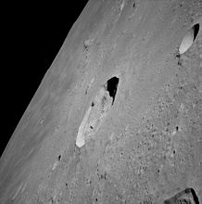
Кратер «Кеплер» на Луне. Снимок с космического корабля «Аполлон-12»
В честь учёного названы:
- Кратеры на Луне и на Марсе.
- Астероид (1134) Кеплер.
- Сверхновая 1604, описанная им.
- Орбитальная обсерватория НАСА, выведена на орбиту в марте 2009 года. Основная задача: поиск и исследование планет за пределами Солнечной системы.
- Университет в Линце.
- Станция Венского метрополитена.
- Европейский грузовой космический корабль «Иоганн Кеплер» (2011 год).
В Вайль-дер-Штадте^{[37]}, Праге^{[38]} и Граце^{[39]} функционируют музеи Кеплера.
Другие мероприятия в память о Кеплере:
- В 1971 году к 400-летию со дня рождения Кеплера в ГДР была выпущена памятная монета достоинством 5марок.
- В 2009 году к 400-летию открытия Кеплеровских законов в Германии выпущена памятная серебряная монета достоинством 10 евро.
Жизни учёного посвящены художественные произведения:
- Опера и симфония «Гармония мира» композитора Пауля Хиндемита (1956 год).
- Историческая повесть Юрия Медведева «Капитан звёздного океана (Кеплер)», Молодая гвардия, 1972.
- Художественный фильм «Иоганнес Кеплер» режиссёра Франка Фогеля (ГДР, 1974 год).
- Роман Джона Бэнвилла Кеплер, переведённый на русский язык в 2008 году.
- Опера «Кеплер» композитора Филипа Гласса (2009 год).
- Художественный фильм «Глаз астронома» режиссёра Стэна Ньюманна (Франция, 2012 год).
Марки в честь 400-летнего юбилея Кеплера (1971) 1971, ГДР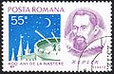
1971, Румыния 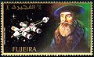1971, ОАЭ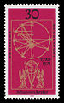Гипотеза Кеплера
- Законы Кеплера
- История астрономии
- История физики
- Кеплеровы элементы орбиты
- Метод неделимых
- Тихо Браге
- Уравнение Кеплера
- Mysterium cosmographicum (Тайна мироздания), 1596
- Astronomiae Pars Optica (Оптика в астрономии), 1604
- Ad Vitellionem paralipomena (Дополнения к Вителлию), физиологическая оптика, 1604
- De Stella nova in pede Serpentarii (О новой звезде в созвездии Змееносца), 1604
- Astronomia nova (Новая астрономия), 1609
- Tertius Interveniens (Трёхсторонняя интервенция), 1610
- Dissertatio cum Nuncio Sidereo (Разговор со Звёздным вестником), полемика со «Звёздным вестником» Галилея,1610
- Dioptrice (Диоптрика), 1611
- De nive sexangula (О шестиугольных снежинках), 1611
- De vero Anno, quo aeternus Dei Filius humanam naturam in Utero benedictae Virginis Mariae assumpsit), 1613
- Eclogae Chronicae (1615)
- Nova stereometria doliorum vinariorum (Новая стереометрия винных бочек), 1615
- Epitome Astronomiae Copernicanae (Коперниканская астрономия, в трёх томах, выходивших в 1618—1621)
- Harmonices Mundi (Гармония мира), 1619
- Mysterium cosmographicum (Тайна мира, 2-е изд.), 1621
- Tabulae Rudolphinae (Рудольфовы таблицы), 1627
- Somnium («Сон, или Посмертное сочинение о лунной астрономии», фантастический рассказ о полёте на Луну),1634
- Библиография научных работ Кеплера с ссылками на оригиналы

Переводы на русский язык[править | править вики-текст]
- Кеплер, Иоганн. Новая стереометрия винных бочек. — М.—Л.: ГТТИ, 1935. — 360 с.
- Кеплер, Иоганн. О шестиугольных снежинках. Сон. Разговор с Звёздным вестником. . — М.: Наука, 1982.
- Разговор с звёздным вестником по изд.: И. Кеплер, О шестиугольных снежинках, М., Наука, 1982.
- Сон, или Посмертное сочинение о лунной астрономии по изд.: И. Кеплер, О шестиугольных снежинках, М., Наука, 1982.

Конспект урока по астрономии по теме: «Законы движения планет – законы Кеплера»
Разработки уроков по астрономии, конспекты, презентации по астрономии
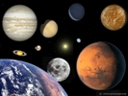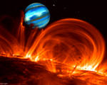
Разработка урока по астрономии.

Конспект урока по астрономии в школе в 11 классе по теме «Законы движения планет – законы Кеплера«
Тема урока по астрономии: Законы движения планет – законы Кеплера.
Ход урока по астрономии:
I. Новый материал (20мин).
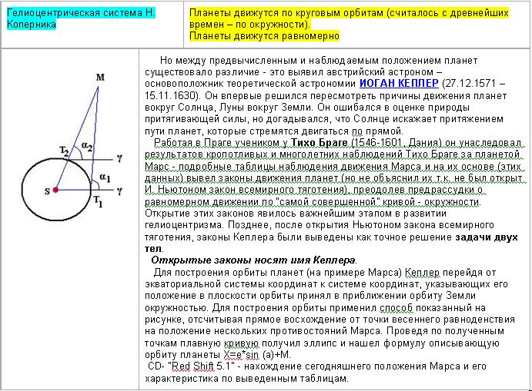
III. 1ый закон Кеплера. [открыт в 1605 году, напечатан в 1609г в книге “Новая астрономия ….”= вместе с 2-м законом].
Определение: Орбита каждой планеты есть эллипс, в одном из фокусов которого находится Солнце.
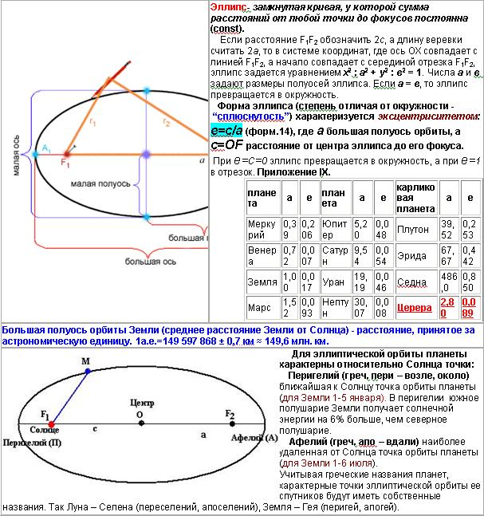
IV. 2ый закон Кеплера. [открыт в 1601 году, напечатан в 1609г в книге “Новая астрономия ….”= вместе с 1-м законом].
V. Определение: Радиус-вектор планеты за равные промежутки времени описывает равные площади.
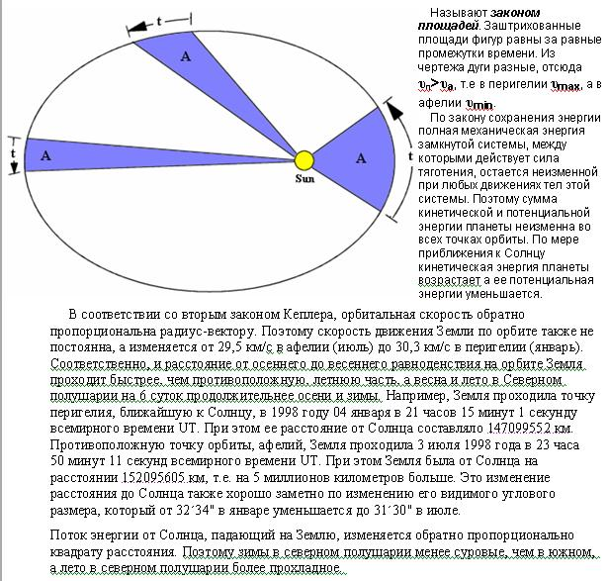
VI. 3ый закон Кеплера. (Гармонический закон) [открыт в 1618 году, напечатан в 1619г в книге “Гармония мира”].
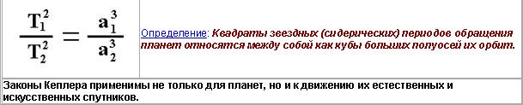
VII. II. Закрепление материала (18мин)
- 1. Пример №4 (стр.42) просмотреть и записать решение.
- 2. Задача Противостояние некоторой планеты повторяется через 2 года. Чему равна большая полуось ее орбиты?
- 3. Задача Отношение квадратов периодов обращения двух планет равно 8. Чему равно отношение больших полуосей этих планет?
- 4. Задача С помощью CD- «Red Shift 5.1» определите в этом году время нахождения Земли в перигее и апогее.
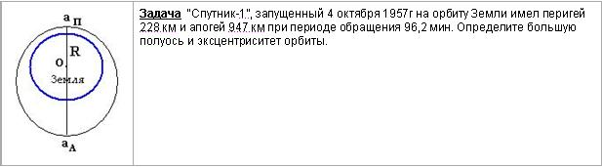
- 1) Какие законы движения мы изучили?
- 2) На чем основывался Кеплер, открывая свои законы?
- 3) Что такое перигелий, афелий?
- 4) Когда Земля обладает наибольшей кинетической энергией, наименьшей?
- 5) Как найти эксцентриситет?
- 6) О каких периодах вращения синодических или сидерических идет речь в третьем законе Кеплера?
- 7) У некоторой малой планеты большая полуось орбиты равна 2,8 а.е., а эксцентриситет равен нулю. Чему равна малая полуось ее орбиты?
- 8) Оценки
XVII. Домашнее задание по астрономии: §9, вопросы стр. 42, ПР№3, Сообщение ученика = Книга “Астрономия в ее развитии” = Рождение великого закона (стр. 38).
astr.uroki.org.ua

Урок 8. Законы Кеплера
1. Сформулируйте законы Кеплера
2. На рисунке 8.1 укажите точки афелия и перигелия

3. Выведите формулы для вычисления перигелийного и афелийного расстояний по известным эксцентриситету и значению большой полуоси
Перигелийное расстояние $ПС = q$; афелийное расстояние $СА = Q$. $АП = 2a$; $ПО = ОА = a$. Тогда: $q = ОП — СО$; $e = \dfrac<СО><ОП>$; $СО = e · a$; $Q = ОА + СО$; $q = a — ea = a(1 — e)$; $Q = a + ea = a(1 + e)$.
4. Определите афелийное расстояние астероида Минск, если большая полуось его орбиты а = 2,88 а. е., а эксцентриситете = 0,24

5. Определите перигелийное расстояние астероида Икар, если большая полуось его орбиты а = 160 млн км, а эксцентриситет е = 0,83

6. Выполните задание
1. На рисунке 8.1, а укажите точки орбиты, в которых:
- а) скорость планеты максимальна;
- б) потенциальная энергия максимальна;
- в) кинетическая энергия минимальна.
2. Как изменяется скорость планеты при ее движении от афелия к перигелию? (Увеличится)
1. На рисунке 8.1, б укажите точки орбиты, в которых:
- а) скорость планеты минимальна;
- б) потенциальная энергия минимальна;
- в) кинетическая энергия максимальна.
2. Как изменяется скорость Луны при ее движении от перигея к апогею? (Уменьшится)
7. Решите задачи
1. Определите период обращения астероида Белоруссия, если большая полуось его орбиты а = 2,40 а. е.

2. Звездный период обращения Юпитера вокруг Солнца Т = 12 лет. Каково среднее расстояние от Юпитера до Солнца?

1. Период обращения малой планеты Шагал вокруг Солнца Т = 5,6 года. Определите большую полуось ее орбиты.

2. Большая полуось орбиты астероида Тихов а = 2,71 а. е. За какое время этот астероид обращается вокруг Солнца?
superresheba.by

Изучение законов Кеплера на уроке астрономии в 11-м классе

Презентация к уроку
Внимание! Предварительный просмотр слайдов используется исключительно в ознакомительных целях и может не давать представления о всех возможностях презентации. Если вас заинтересовала данная работа, пожалуйста, загрузите полную версию.
Цель урока: формирование понятия о космическом явлении – движении космических тел.
– о законах движения космических тел в центральном поле тяготения (законах Кеплера);
– о траекториях движения (орбитах) космических тел и их основных характеристиках;
– об астрономической единице измерения межпланетных расстояний.
– формирование научного мировоззрения в ходе знакомства с историей человеческого познания и объяснения причин небесных явлений, обусловленных движением космических тел.
– формирование умений решать задачи на применение законов движения космических тел.
Ученики должны знать:
– законы движения космических тел в центральных полях тяготения Кеплера;
– о связи между формой орбиты и скоростью движения космических тел;
– значение астрономической единицы расстояний.
Ученики должны уметь: решать задачи на применение законов движения космических тел.
Наглядные пособия и демонстрации: презентация, для экономии времени каждый ученик заполнит рабочий лист (приложение).
Этапы урока
Содержание
Методы изложения
Время, мин
Организационный момент (слайд 1)
Проверка домашнего задания
Устные ответы учащихся по теме “Конфигурации и условия видимости планет”, используя для ответов слайды 2,3.
Объяснение нового материала
Формирование понятий о движении космических тел и законах Кеплера (слайд 4). Учащиеся делают записи на листах опорного конспекта.
До Кеплера (слайд 5) считалось, что движение небесных тел может происходить только по “совершенной кривой” – окружности. Иоганн Кеплер впервые разрушил этот предрассудок. Используя многолетние наблюдения положения Марса, выполненные датским астроном Тихо Браге, Кеплер установил три закона движения планет относительно Солнца.
I закон Кеплера (слайд 6)
Каждая планета движется по эллипсу, в одном из фокусов которого находится Солнце.
Следовательно, орбиты всех планет имеют общий фокус, расположенный в центре Солнца.
Эллипс – геометрическое место точек, сумма расстояний которых от двух заданных, называемых фокусами, есть величина постоянная и равная 2а, где а – большая полуось эллипса.
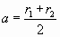
Внимание вопрос на “5” (слайд 7): Кто предложил остроумный и гениально простой способ вычерчивания эллипса с помощью двух иголок и связанной в кольцо нити? Способ был доложен на заседании Эдинбургского Королевского общества, но не автором, потому что ему было тогда только 15 лет”.
Ответ: Джеймс Клерк Максвелл
Рассмотрим важнейшие точки и линии эллипса (слайд 8,9).
а – большая полуось,
b – малая полуось,
F₁, F₂ – фокусы,
r – радиус вектор,
А – афелий,
П – перигелий.
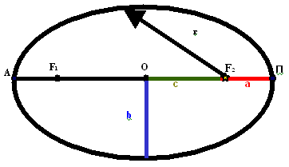
Перигелий – ближайшая к Солнцу точка орбиты, а афелий – самая удаленная от Солнца точка орбиты. Обе эти точки лежат на большой оси орбиты по разные стороны от Солнца. Степень вытянутости эллипса характеризуется эксцентриситетом е (слайд 10).
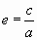
с – расстояние от центра до фокуса, а – большая полуось.
При совпадении фокусов с центром (слайд 11) (е = 0) эллипс превращается в окружность, прие = 1 становится параболой, при е > 1 – гиперболой.
Орбиты планет – эллипсы (слайд 12), мало отличаются от окружностей, так как их эксцентриситеты малы. Например, е_{Земли}=0,017, е_{Марса}= 0,091.
II закон Кеплера (закон равных площадей) (слайд 13).
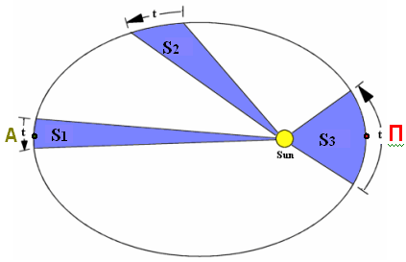
Радиус-вектора планеты за равные промежутки времени описывает равновеликие площади.
Радиус-вектор планеты – это расстояние от Солнца до планеты.
Площади S₁ и S₂ равны (слайд 14), если дуги описаны заодно и тоже время. Дуги, ограничивающие площади различны, следовательно, линейные скорости движения планет будут разными. Чем ближе планета к Солнцу, тем ее скорость больше. В перигелии скорость планеты максимальна, а в афелии – минимальна.
Таким образом, второй закон Кеплера количественно определяет изменение скорости движения планеты по эллипсу.
Первый и второй закон Кеплера были опубликованы в 1608-1609 годах. Оба закона решают задачу движения каждой планеты в отдельности. Совершенно естественно у Кеплера возникла мысль о существовании закономерности, связывающей все планеты в единую стройную планетную систему. Только в 1618 году Кеплер нашел и опубликовал в книге “Гармония мира” эту закономерность, известную под названием третьего закона Кеплера.
III закон Кеплера (слайд 15).
Квадраты периодов обращений планет вокруг Солнца пропорциональны кубам больших полуосей их эллиптических орбит.
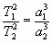
Т₁, а₁ – звездный период обращения и большая полуось одной планеты, а Т₂, а₂ – другой планеты (слайд 16,17).
Большая полуось земной орбиты (слайд 18) принята за астрономическую единицу расстояний: 1 а. е. = 149000000000 м. Звездный период Земли 1 год = 365 суток.
Этот закон имеет огромное значение для определения относительных расстояний от Солнца, так как звездный период нетрудно вычислить по известному синодическому периоду.
Кеплер лишь описал, как движутся планеты, но не объяснил причин движения. Это удалось сделать лишь во второй половине 17 века Ньютону.
Работа у доски, самостоятельное решение задач в тетради.
Задача №1. (слайд 19) Противостояния некоторой планеты повторяются через 2 года. Чему равна большая ось ее орбиты? Ответ: 1,59а.е.
Дидактическая игра “Веришь – не веришь” (слайд 21)
Учитель читает утверждение, если ученик с ним согласен, то записывает в тетради “5”, если не согласен – “0”.
- Орбиты всех планет Солнечной системы имеют общий фокус.
- Законы Кеплера применимы к искусственным спутникам планет.
- При движении планеты от перигелия к афелию скорость планеты возрастает.
- Потенциальная энергия планеты максимальна в афелии.
- Отношение кубов больших полуосей орбит двух планет равно 16. Следовательно, период обращения одной планеты больше периода другой в 4 раза.
Правильные ответы: 55055. (слайд 22)
1) Изучить материала учебника Е.П. Левитана § 9 (2)
2) Разгадать чайнворд “Законы Кеплера” (слайд 23)
• Мера сплюснутости эллипса.
• Имя датского ученого эпохи Возрождения. Он первым в Европе начал проводить систематические и высокоточные астрономические наблюдения.
• Путь небесного тела в гравитационном поле другого тела.
• Малая планета Солнечной системы.
• Спутник Марса. Предположение об его существовании высказал Иоганн Кеплер в 1610 году, т. е. приблизительно за 270 лет до его действительного открытия! Кеплер основывался на логике, что если у Земли есть один спутник, а у Юпитера — 4, то количество спутников возрастает в геометрической прогрессии. По этой логике, у Марса должно быть 2 спутника.
• Центральное тело Солнечной системы, вокруг которого обращаются другие объекты этой системы.
• Спутник Юпитера, наименьший из четырёх спутников, открытых Галилеем. Большая полуось – 671 тыс. км. Эксцентриситет – 0,0094.
• Наиболее удаленная от центра точка орбиты.
• Точка небесной сферы, кажущаяся источником метеоров, которые наблюдаются при встрече Земли с роем метеорных тел, движущихся вокруг Солнца по общей орбите.
• Оптический прибор, предназначенный для наблюдения неба.
• Распространённая в астрономии внесистемная единица измерения расстояния.
• Немецкий математик, астроном, оптик и астролог.
xn--i1abbnckbmcl9fb.xn--p1ai

Тест по астрономии на тему «Законы Кеплера». 10-11 класс
Успейте воспользоваться скидками до 50% на курсы «Инфоурок»
А) Если в Солнечной системе одна планета.
Б) Если в Солнечной системе не одна планета, а много, и каждая из них испытывает со стороны других возмущения.
В) В случае, если существуют лишь два взаимно притягивающихся тела.
8 . Большая полуось орбиты Юпитера 5 а.е. Каков звездный период его обращения вокруг Солнца?
А) 11,5 года
Б) 29, 3 лет
В) 1, 86 лет
9. Звездный период обращения Юпитера вокруг Солнца составляет 12 лет. Каково среднее расстояние Юпитера до Солнца?
А) 5 а.е.
Б) 12,6 а.е.
В) 0,6 а.е.

10. Комета Галлея имеет эксцентриситет е=0,967 и период обращения 76 лет. Определите большую полуось орбиты, перигельное и афельное расстояния кометы. Где расположен афелий кометы?
Вариант I : 1- Б; 2 – В;3 – А;4 – А;5 – В;6 – А;7 – В;8 — В;9 — В;
Вариант II : 1- А;2 – Б;3 – Б; 4 – Б;5 – А;6 – А;7 – В;8 – А; 9 — А;
Решение задачи №8: Согласно третьему закону Кеплера, а ³= Т ² , где а — расстояние планеты от Солнца, Т – орбитальный период планеты в годах находится из наблюдений.
Решение задачи №9: Согласно третьему закону Кеплера, а ³= Т ² , где а — расстояние планеты от Солнца, Т – орбитальный период планеты в годах находится из наблюдений.
Решение задачи №10: Пусть в перигелии V п = 61′ в сутки, в афелии V а = 57′ в сутки; по третьему закону Кеплера и с учетом угловой скорости в афелии и перигелии имеем
Решение задачи №9: Если принять расстояние Земли от Солнца и период обращения за 1, то по третьему закону Кеплера а = ² = 5 а.е.
Решение задачи №10: Используя третий закон Кеплера значение большой полуоси Земной орбиты, определяем перигельное q и афельное Q расстояния; где а для Земли1а.е., Т з земли 1 год, Т г = 76 лет.

Q = а(1 + е) = 17,942(1 + 0, 967) = 35,292 а.е.
1. Б.А. Воронцов-Вильяминов, Е.К. Страут; «Астрономия», Издательство «Дрофа».
2. Левитан Е.П., 2Астрономия», М.: «Просвещение»,1994.
3. Малахова Г.И, Страут Е.К., «Дидактический материал по астрономии», М.: «Просвещение»,1989.
4. Моше Д.:»Астрономия»: Кн. для учащихся. Перевод с англ./Под ред. А.А. Гурштейна;

